山东科技大学远程教学平台

学生使用手册



山东科技大学

2019年5月


一、学校继续教育主页及登录方式
学校继续教育主页http://cj.sdust.edu.cn 。
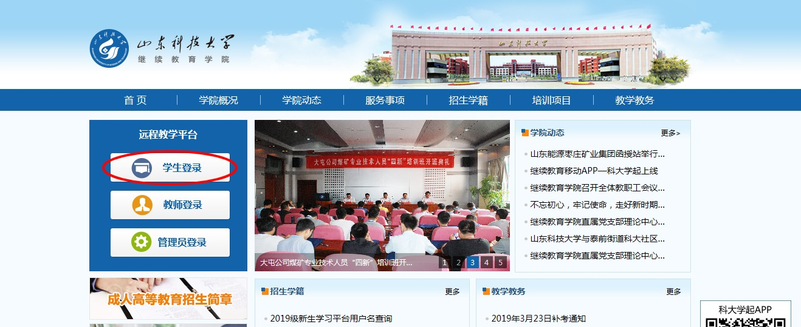
进入主页后，点击学生登录，进入教学平台登录界面，输入用户名（学号）和密码（8位数出生日期），进入学生平台。
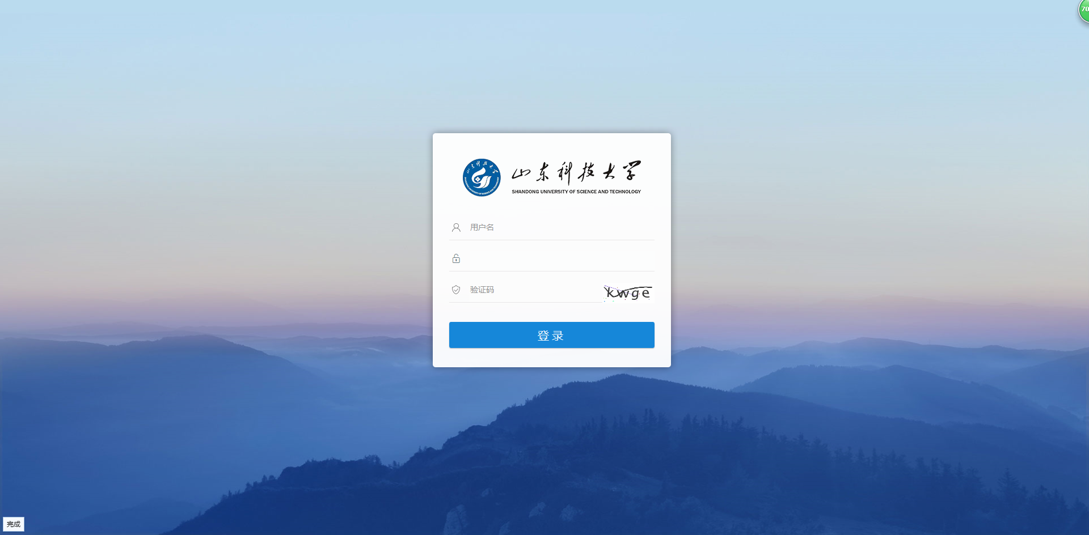
进入学生平台后，必须先更新个人信息，个人信息须如实填写，如下图所示，更新完信息后才可以进入其他页面进行操作。所有信息都要填写完整、正确，尤其是姓名、身份证号、手机号码、联系地址（一定要填写能收到邮递快件的地址）、电子邮箱等信息，以确保顺利完成学业。

二、学习功能
1、功能概述
学生进入平台后，显示首页，如下图所示：
 页面上方为菜单导航栏
 右侧为辅助功能区
 左侧为课程学习区
课程学习区
1) 课程列表：展示学生全部在学课程。
2) 课程学习：点击课程学习进入该课程的学习页面，系统会记录学习的时长和次数；同时也展示该门课程要求的学习时长和次数，以便于学生了解学习进度。如下图所示：
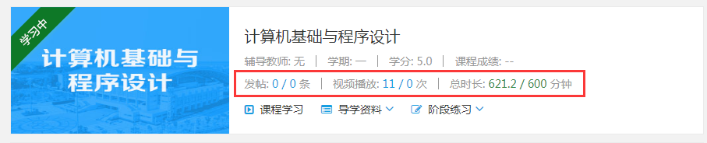
3) 作业列表：展示所有作业列表情况，可以做作业。
4) 导学资料：提供导学资料学习。
5) 阶段练习：提供阶段练习学习。
辅助功能区
公告：管理员发布的公告信息。
待办：展示待办工作，直接点击待办可以跳转到业务办理页面。
2、课程学习
点击【课程学习】进入课程学习界面，选择【教学视频】便可以进行学习。
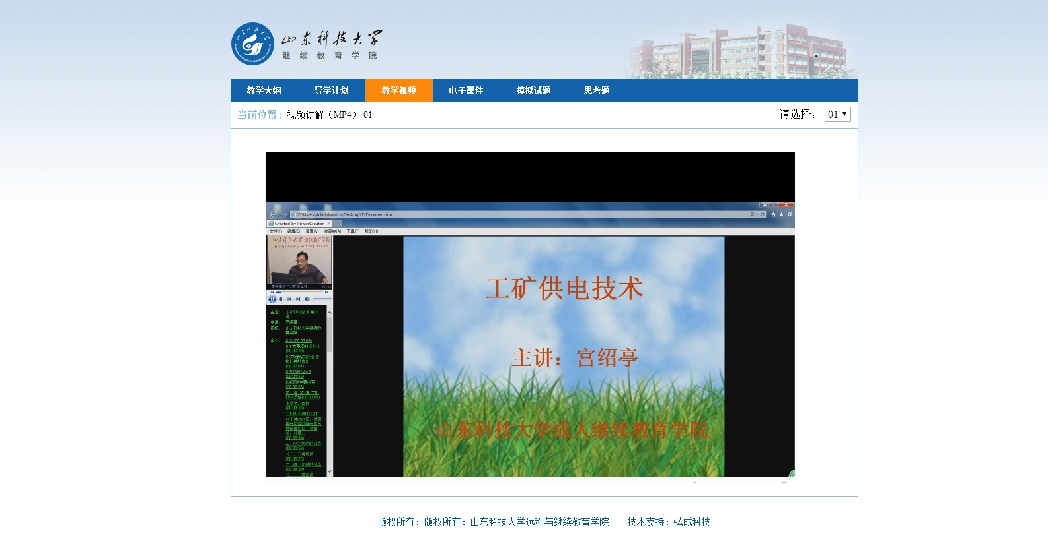
3、资料及练习
除课程视频外，教师还会上传一些导学资料和阶段练习，帮助学生进行课程学习。如上图所示界面中，点击【教学大纲】【导学计划】【电子课件】【模拟试题】【思考题】相应栏目进行查看学习。

三、我的课程
1、功能概述
学生可以查看自己的教学计划以及课程学习情况。
2、功能操作
我的当前考核标准：学生所在教学计划下，所有课程的考核标准。
学习中的课程：展示已经开课正在学习中的课程，可查看教材详情。
已学过的课程：已经考核通过的课程。
等待学习的课程：展示教学计划下还未开课的课程。
视频答疑：学生可以进入课堂参与老师的答疑讨论。
点击参加答疑进入答疑室。

四、考试安排
1、 功能概述
学生查看和办理考试相关业务。
2、功能操作
考试日程表：学生可以看到自己所有需要考试的信息。
缓考申请：考试日程下，已经预约考试的课程，可以进行缓考申请。
停考查询：考试日程下，查询停考的课程信息。
准考证下载\打印：考场安排查询开通时间，学生可以导出准考证。
在线考试：学生可以进入OTS系统完成在线考试。

五、考试成绩
1、功能概述
可通过此功能查看学生的各科成绩以及各项明细成绩。
2、功能操作
学习中课程：学习中的课程成绩情况，点击打开可以查看分项成绩。
已学过的课程：成绩已通过的课程信息，点击打开可以查看分项成绩。
无效课程：无效课程指学籍异动后原先教学计划中的课程，点击打开可以查看分项成绩。

六、财务
1、功能概述
可通过此功能查看自己的财务信息以及在线支付学费。
2、功能操作
财务信息：显示学生的个人收费标准及收费记录。
在线支付：学生可自助进行学费的在线缴费。

